江西万弘高新技术材料有限公司电力工程项目（施工）招标

项目所在地：江西省吉安市万安县工业园区

一、招标条件
本电力工程项目包括甲方用电增容申请，高低压柜、变压器、电线电缆等。招标单位为江西万弘高新技术材料有限公司，招标方式为邀请投标。

二、项目概况和招标范围
项目名称：MVR车间配电房工程
规模按甲方规划的用电方案设计要求，高压柜、变压器、低压柜图纸所要求的材料以及电线电缆采购铺设及缺陷责任期保修。（详见要求）。
项目描述：
1、配电房相关工程：国家电网高压接线点到甲方高压配电房高压电缆连接（包工包料），中标方提供一进二出高压柜，2500KV干变一台及配套进线柜1台、补偿柜3台，配电开关柜4000A1台（1000A一路，630A3路，400A两路）及相关安装连接。
2、低压接线工程：进线柜接一路240*3电缆3根+120*1电缆1根走桥架链接到溶矿配电房低压配电柜，按实际工程量结算（包工包料）。溶矿配电房低压配电柜出线整理（3*240+1*120电缆已放置在桥架上，需要中标方按甲方需求重新走线（包工）。

三、投标人资格要求
江西万弘高新技术材料有限公司的投标人资格能力要求：
1、在中华人民共和国 境内依法注册成立的具有独立法人资格且合法存续的企业。
2、投标人具有电力工程施工总承包四级资质及以上或输变电工程专业承包四级及以上资质。
3、投标人具有合格安全生产许可证。
4、投标人具有承装（修、试）四级及以上电力设施许可证。
5、拟派项目负责人具有机电工程专业贰级及以上国家注册建造师并具有安全生产考核合格 证（B证），参与本工程投标时未担任其他工程的项目负责人。
6、信用要求：通过“信用中国”网站（www.creditchina.gov.cn)查询投标人信用记录，未被列入失信被执行人、重大税收违法案件当事人名单。
7、本项目不接受投标人以联合体形式参加投标。
8、投标人不得和招标人存在利害关系，单位负责人为同一人或者存在控股、管理关系的不同 单位，不得同时参加该项目的投标。招标人的任何不具独立法人资格的附属机 构(单位)，为招标项目的前期准备或者监理工作提供设计、咨询服务的任何法人及其任何 附属机构（单位）不得参加该项目的投标。 本项目不允许联合体投标。

四、招标文件的获取
文件获取网站http://61.177.130.241:8252/home或微信、电话通知

- 投标文件的递交
1、投标网址：http://61.177.130.241:8252/home
2、招标单位：江西万弘高新技术材料有限公司
3、网站报名截止时间：2024年8月28日17点
4、资审文件提交截止时间：2024年8月29日12点
5、资审时间：2024年8月29日24点
6、投标截止时间：2024年8月30日17点
7、开标时间：2024年8月31日
六、联系方式

联系人：吴辅远
电 话：18970708367 微信同号

- 为了使报价具有可比较性及参考性，参与投标的单位在同一平台上竞价，特做以下要求：
1、需要参加报价的施工单位按甲方方案进行报价，内容包括变压器的型号规格，高低压柜按设计要求，电线电缆厂家名称及形式实验报告。
2、本用电方案具体要求实地考察交代。
3、供货要求
1、所有配件及安装均符合国家标准
2、干变：国网入围品牌
3、元器件采用正泰品牌
4、主回路铜排链接
5、高压柜使用KYN28A-12,真空断路器额定电流为630A，一进二出，出10KV高压风机柜（甲方提供高压风机柜，中标方负责链接）及2500KVA干变。
6、进线柜、补偿柜、配电开关柜相关要求见如下附件
7、需要安装高压避雷器
8、中标方需提供配电房高低压电缆沟、检修井设计出图。
9、以上报价要求包干价，本报价不含土建施工费用，不含开挖，需提供指导
4、本工程为交钥匙工程，具体用料按验收结算为准，必须组织验收送电才算完成，方能结清工程款项。
5、中标单位必须按合同签订的时间节点完成，不得找任何借口拖延，否则按每天5%扣罚工程款项。
6、800油变及配套进线柜和2个补偿柜中标方回收。
7、未尽事宜，双方协商解决。

江西万弘高新技术材料有限公司 2024/8/26

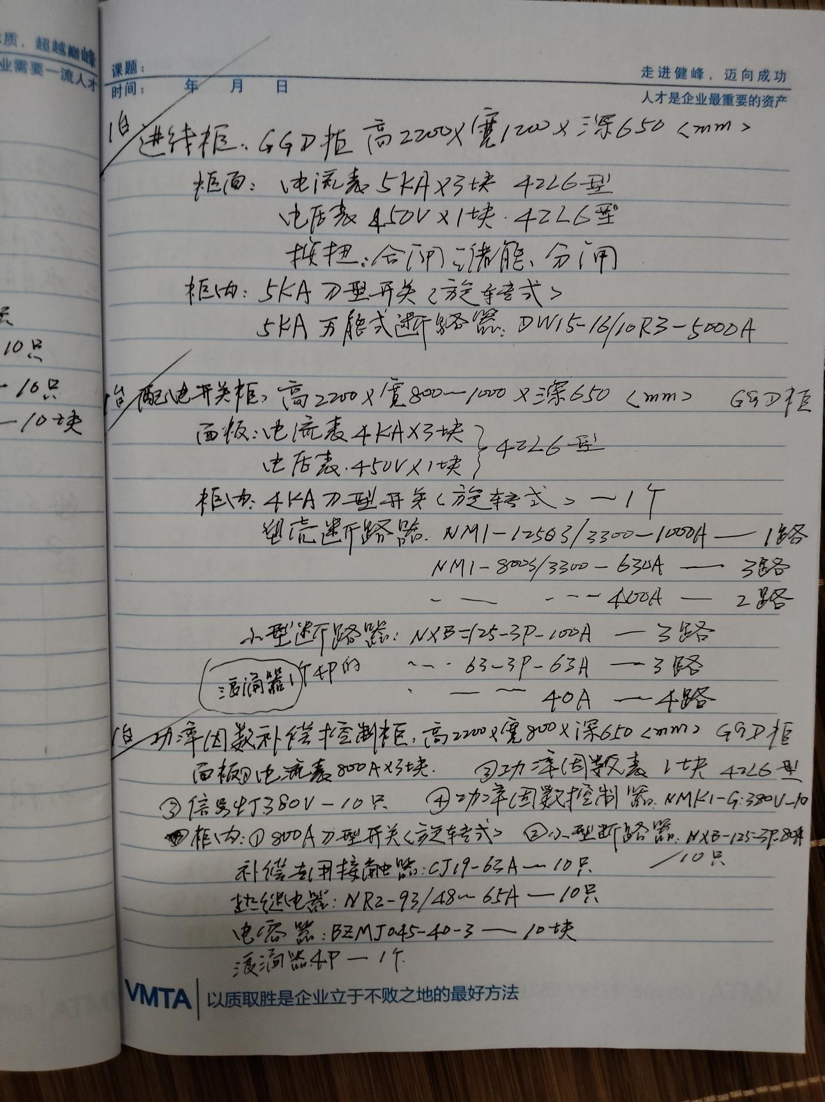

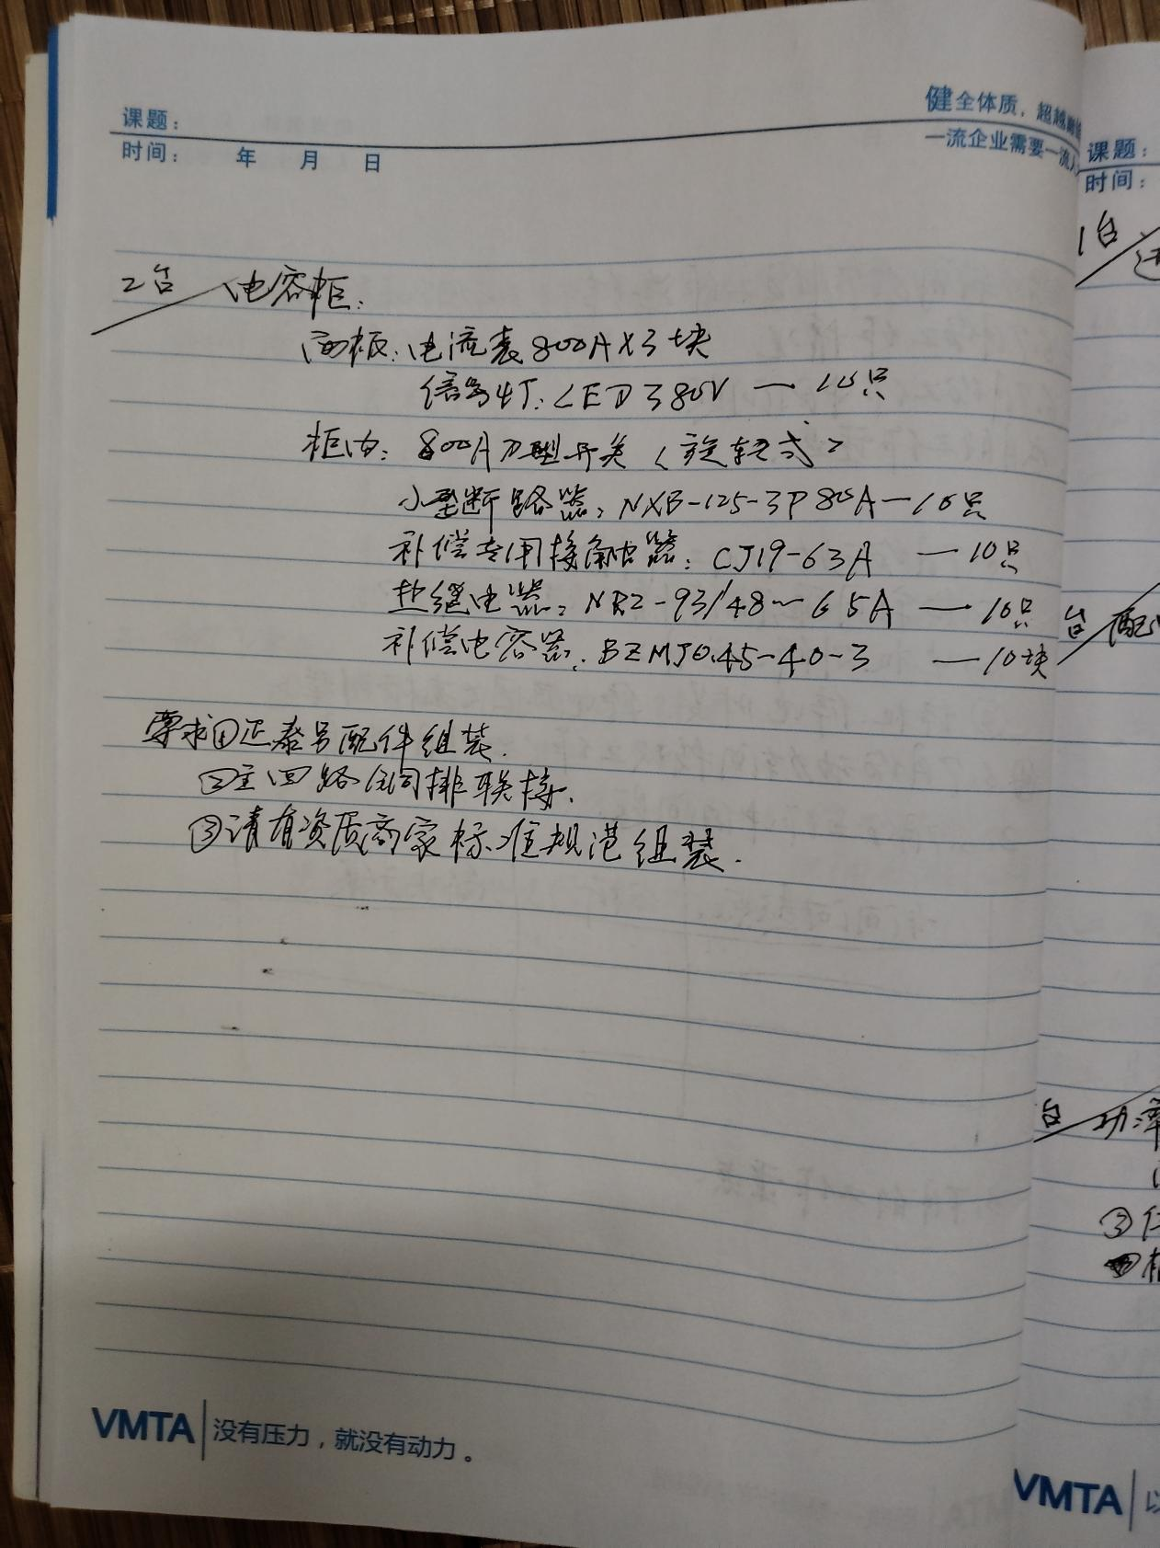
、

投标单位（盖章）

投 标 书
致江西万弘高新技术材料有限公司：
我方收到贵方关于“年产4500吨稀土氧化物稀土二次资源回收利用技改”项目所需的MVR车间配电房工程目招标文件经研究我单位自愿参加投标并授权姓名 职称 职务全权代表我单位提交下述文件，文件包括：
一、投 标 书
设备清单表（自拟）、售后服务表、法定代表人身份证明、授权书。
二、资格证明文件
三、我方宣布自愿遵守下列条款
1、承认并愿意按照招标文件的各项规定和要求进行MVR车间配电房工程目的投标工作。
报价金额：
A、配电房相关工程包干价小写 元人民币。大写 元人民币；工期 天
B、低压接线工程-电缆连接（240*3电缆3根+120*1电缆1根为一组计）包工包料小写 元人民币/米。大写 元人民币/米；工期 天
C、低压接线工程-理线包工小写 元人民币/米。大写 元人民币/米；工期 天
D、800KV油变和配套进线柜及2个补偿柜回收价小写 元人民币。大写 元人民币
2、上款所列的报价为我方的投标价。竞标会议竞价后的议价为投标最终价。倘若中标，我方将MVR车间配电房工程目安全、完好、如期完成该项目。
3、愿意按照《民法典》及国家有关规定的原则履行自己的责任和义务。
4、理解需方不以最低价格作为中标的唯一选择标准。
5、经评选如果我方中标，我方将按照中标通知的时间和地点签订该MVR车间配电房工程目的合同并按质、按量、按期完成各项工作，并且不以任何条件、任何因素为理由调增此价。
6、能够提供招标文件中要求的所有资料。
四、有关本投标书的函、电请与下列单位、代表人联系
投标单位：（盖章）  授权代表人：（签字）
法定代表人：（签字） 电 话：

年 月 日

法定代表人身份证明
法定代表人身份证明
投标人名称：
单位性质：
成立时间： 年 月 日
经营期限：
姓名： 性别： 年龄： 职务：
系 （投标人名称） 的法定代表人。
特此证明。
附：法定代表人身份证复印件
法定代表人身份证背面复印件贴于此处
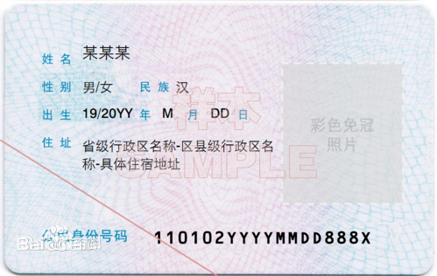
法定代表人身份证正面复印件贴于此处
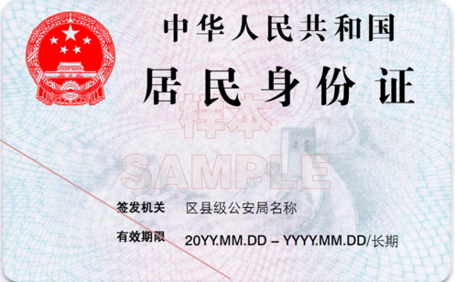

投标人： （公司全称，盖单位公章）
日期： 年 月 日

法定代表人授权委托书（如有）
法定代表人授权委托书
本人 （姓名） 系 （投标人名称）的法定代表人，现委托 （姓名）为我方代理人。以我方名义全权处理 _______________（项目名称）__________采购包（签署、澄清、说明、补正、递交、撤回、修改投标文件，签订合同和处理一切有关事宜），其法律后果由我方承担。
委托期限： 自签署生效之日开始至本项目投标有效期截止 。
代理人无转委托权。
附：委托代理人身份证复印件(需同时提供正面及背面)
注：本授权委托书需由投标人加盖单位公章并由其法定代表人和委托代理人签字。
委托代理人身份证正面复印件贴于此处
委托代理人身份证背面复印件贴于此处

投标人： （公司全称，盖单位公章）
法定代表人： （签字）
身份证号码：
委托代理人： （签字）
身份证号码：
日期： 年 月 日

设备清单表
附表1

投标单位（盖章） 投标方代表（签字）

年 月 日

售 后 服 务 表
可 提 供 的 优 惠 条 件 | 设 备 保 修 内 容
投标单位（盖章） 投标方代表（签字）

年 月 日

其他（如有）
投标人认为有利于自身的其他证明材料等。

